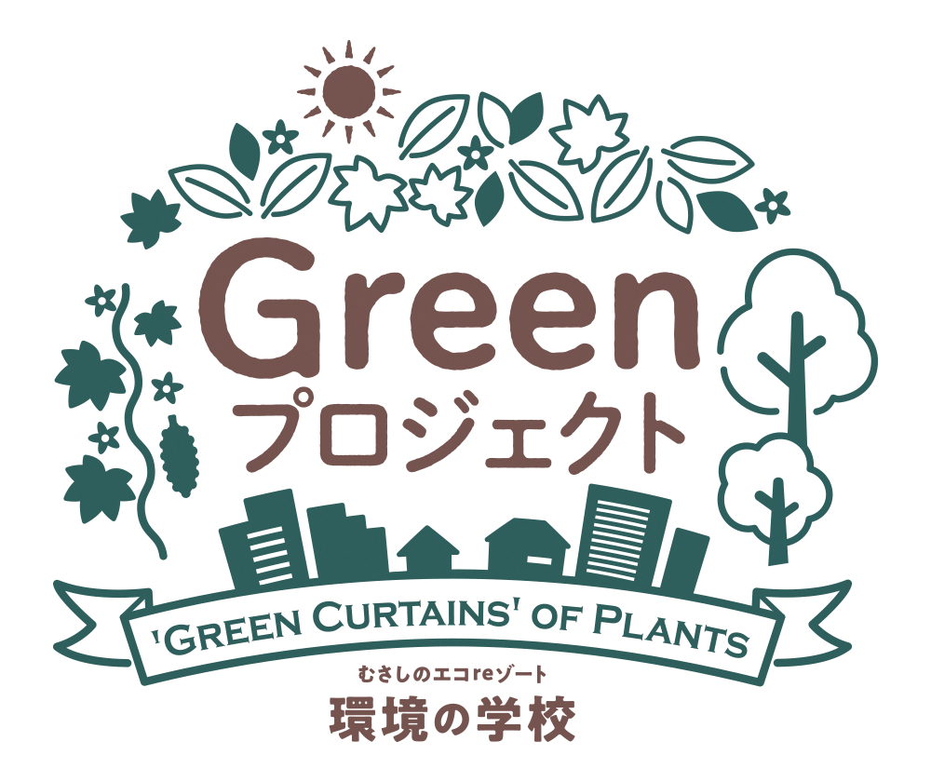 | むさしのエコreゾート  「緑のカーテン」レポート | 月 日（ ）  【 日目】 | ニックネーム  （※掲示やSNSで発表する際に用います。）

氏名

※ご提出いただいた本レポートは、氏名欄を隠した形でむさしのエコreゾート館内に掲示し、また次年度以降の広報物や講座等で活用させていただく場合が
2022新宿「みどりのカーテン」プロジェクト コンテスト応募作品
ございます。予めご了承ください。

